โครงการสร้างการเรียนรู้ร่วมกัน ด้านวินัย จริยธรรมและความสัมพันธ์ในองค์กร
ประจำปีงบประมาณ พ.ศ.๒๕62
วันที่ 27 กุมภาพันธ์ 2562
ณ ห้องประชุมอาคารศูนย์บริการและถ่ายทอดเทคโนโลยีการเกษตรอำเภอเขาชะเมา จังหวัดระยอง
*******
กิจกรรม
1. การบรรยายให้ความรู้เรื่องวินัย และจริยธรรม โดยปลัดองค์การบริหารส่วนตำบลเขาชะเมา
2. กิจกรรมสันทนาการ (เชื่อมความสัมพันธ์ ความสามัคคี การประสานงานและการสร้างขวัญกำลังใจ)
วัตถุประสงค์
เพื่อส่งเสริมกระบวนการเรียนรู้ การรับรู้ร่วมกันในองค์กร เพื่อกระตุ้นเตือนให้พนักงานส่วนตำบล พนักงานครูส่วนตำบล ลูกจ้างประจำและพนักงานจ้างขององค์การบริหารส่วนตำบลเขาชะเมาได้ตระหนักรู้ถึงการสร้างจิตสำนึกให้มีคุณธรรม จริยธรรม ต่อต้านการทุจริตคอร์รัปชั่น ปฏิบัติงานด้วยความซื่อสัตย์สุจริต ประพฤติตนเป็นแบบอย่างที่ดีแก่ประชาชนและเพื่อเป็นการเชื่อมความสัมพันธ์ ความสามัคคี การสร้างขวัญกำลังใจ และการประสานงานที่ดีภายในองค์กร

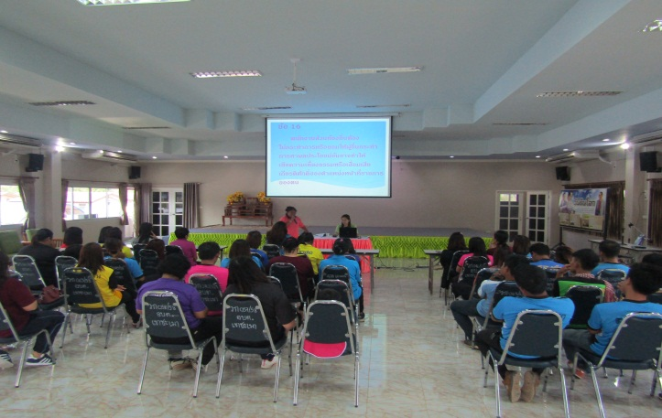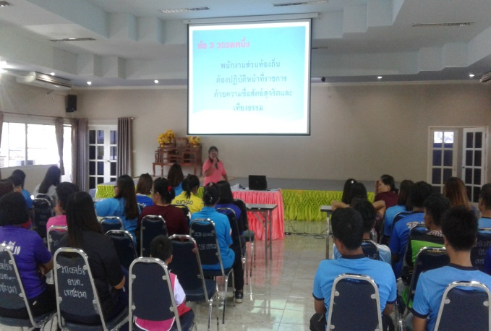

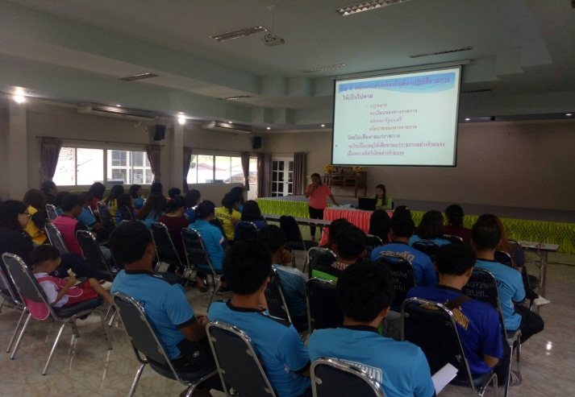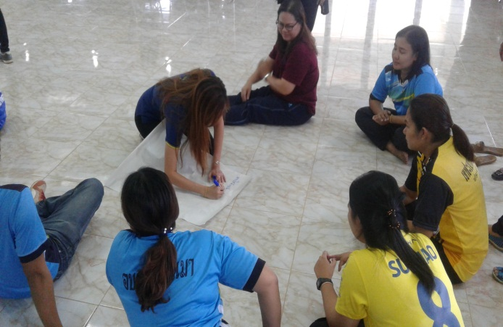

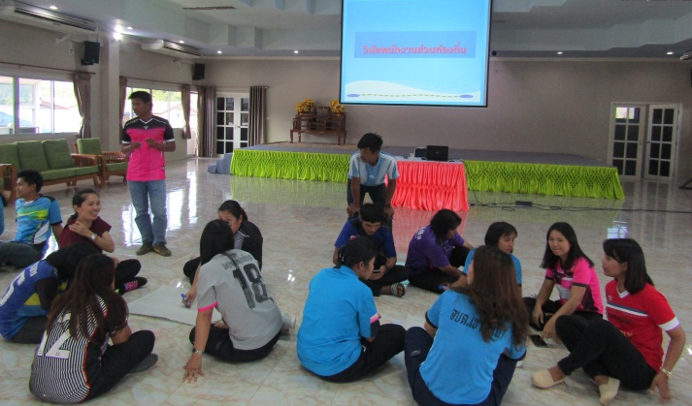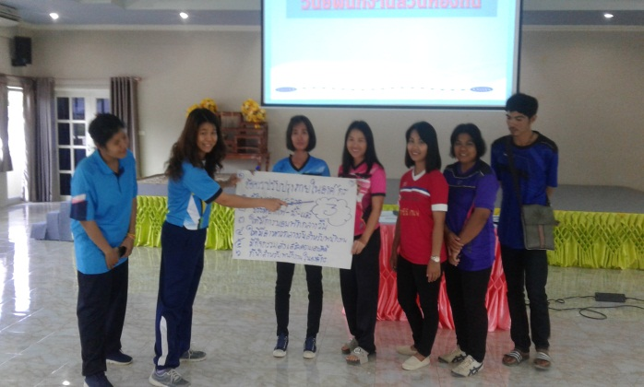

-2-

